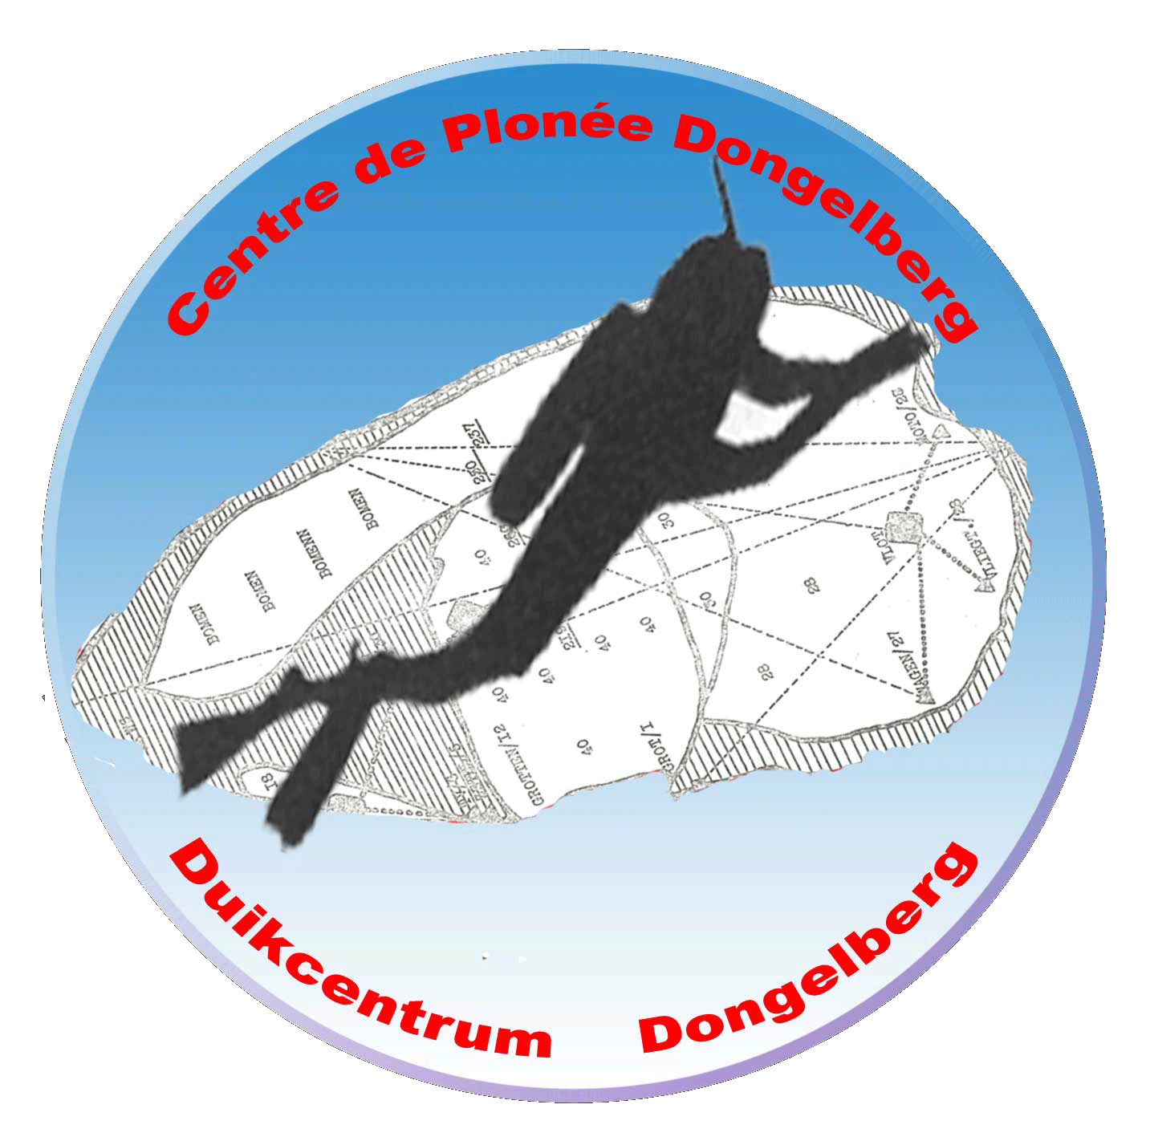

Duikcentrum Dongelberg/Centre de plongée Dongelberg

Reservatie aanvraag/Demande de réservation

Uitsluitend via e-mail/Uniquement par e-mail, cpdongelberg@gmail.com
Of via / ou par fax : +32 (0)16822678

Verantwoordelijke/Responsable cpdongelberg
Joseph Carlo Nieuwstraat nr 2 3300 Tienen 2*I Nelos / cmas 0498500656
jcarlo@skynet.be

Club
Verantw/Responsable
Adres/Adresse
Tel.
Fax
E-mail
Aantal duikers/Nombre de plongeurs

Dag/Jour: | Datum/Date: | 09u30 | 10u00 | 10u30 | 11u00 | 11u30 | 12u.00
Zondag/Dimanche
Donderdag/Jeudi
Zondag/Dimanche
Donderdag/Jeudi
Zondag/Dimanche
Donderdag/Jeudi

OPGEPAST: vanaf 7 september 2008, wordt er 4€ aangerekend per duik en per persoon opgegeven bij de reservatie zowel dinsdag als zondag.
ATTENTION: A partir du 7 septembre 2008, les plongées coûteront 4 € multipliés par le nombre de personnes renseigné lors de la réservation (aussi bien le mardi que le dimanche)
Ik ben op de hoogte van het Inwendig reglement van het duikcentrum Dongelberg.
Je reconnais avoir pris connaissance du règlement d’ordre intérieur du centre de plongée Dongelberg.

